Appendix 2a: Semi-targeted advertisement [note that only one or more statements within the bracketed section below will be selected at a time, depending on recruiting needs].

Se necesitan participantes para un estudio

El Centro Nacional para Estadísticas de Salud está tratando de encontrar adultos de 18 años o más [con menos de 12 años de estudios, o con diploma de High School o GED, o con estudios universitarios] para responder a una serie de preguntas sobre la salud que tal vez se usen en una encuesta nacional. Nos gustaría hablar con adultos [que no vivan solos, hayan tomado bebidas alcohólicas en los últimos 12 meses, tomen bebidas alcóholicas 3 o más veces por semana, vivan con alguien que utiliza cigarrillos electrónicos, o conozcan a alguien que utiliza cigarrillos electrónicos]. La entrevista de la encuesta tomará un máximo de 60 minutos, y los participantes recibirán $40

PARA MÁS INFORMACIÓN,
Llame a [Fill Name] al: 301-xxx-xxxx

Centros para el Control y la Prevención de Enfermedades
Centro Nacional para Estadísticas de Salud
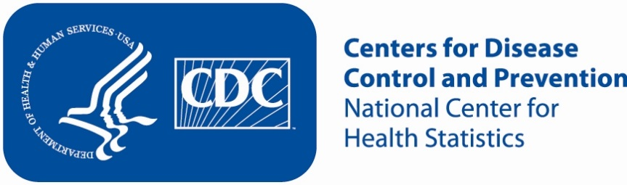
Appendix 2b: Non Specific Advertisement/flyer

Se necesitan participantes para un estudio

El Centro Nacional para Estadísticas de Salud está tratando de encontrar adultos de 18 años o más [con menos de 12 años de estudios, o con diploma de High School o GED, o con estudios universitarios] para responder a una serie de preguntas sobre la salud que tal vez se usen en una encuesta nacional. La entrevista de la encuesta tomará un máximo de 60 minutos. Los participantes recibirán $40.

PARA MÁS INFORMACIÓN,
Llame a [Fill Name] al: 301-xxx-xxxx

Centros para el Control y la Prevención de Enfermedades
Centro Nacional para Estadísticas de Salud

